Разгадай кроссворд на тему «Фрукты»
- Этот тропический фрукт похож на огромную колючую шишку.
- Этот фрукт – любимое лакомство обезьян.
- Это сибирское яблочко почти как настоящее, только очень маленькое.
- Этот фрукт люди научились выращивать первым, а другое его имя – просто фига.
- У этого фрукта грубая мохнатая шкурка, зато внутри он сладкий и сочный.
- Сладкая, лиловая, спелая, садовая…

Раскрась картинку
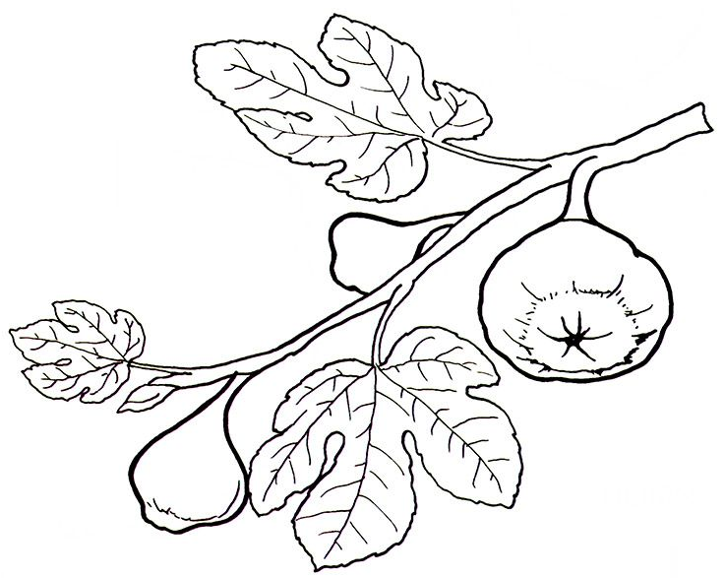
Ты догадался, какие фрукты называют фигами? А знаешь, как выглядит этот фрукт? Спроси у мамы, какого он должен быть цвета и раскрась его правильно.

